Análisis
1_D_analisis_v2
rev.2

Autores:
Victor Cabezas Lucena
David Medina Godoy

Revisión | Fecha | Descripción
rev. 1 | 18/03/12 | Inicio del modelado estático.
rev. 2 | 21/03/12 | Revisado diagrama de clases

Índice

1. Listado de clases y atributos
2. Diagrama de clases
3. Contratos
4. Diagramas de Secuencia
5. Asignación de las tareas

1. Listado de clases y atributos
- Persona
  - DNI
  - Nombre
  - Apellido1
  - Apellido2
  - Fecha de nacimiento
  - Telefono
  - Lugar de nacimiento
  - Estado (Falso -> Baja)
  - Fecha Baja
- Donante
  - Periodicidad
  - Contraseña
- Socio
  - Nombre de usuario
  - Contraseña
- Trabajador
  - Nombre de usuario
  - Contraseña
- Beneficiario
  - Localidad
  - Estado Civil
  - Domicilio
  - Nacionalidad
  - Codigo postal
  - Situación económica
  - Obsevaciones Familiares
  - Observaciones Vivienda
  - Observaciones Personales
- Empresa
  - CIF
  - Nombre Empresa
  - Telefono Empresa
  - Direccion Empresa
- Familia
  - Nombre
  - Apellido1
  - Apellido2
  - Parentesco
  - Ocupación

2. Diagrama de clases

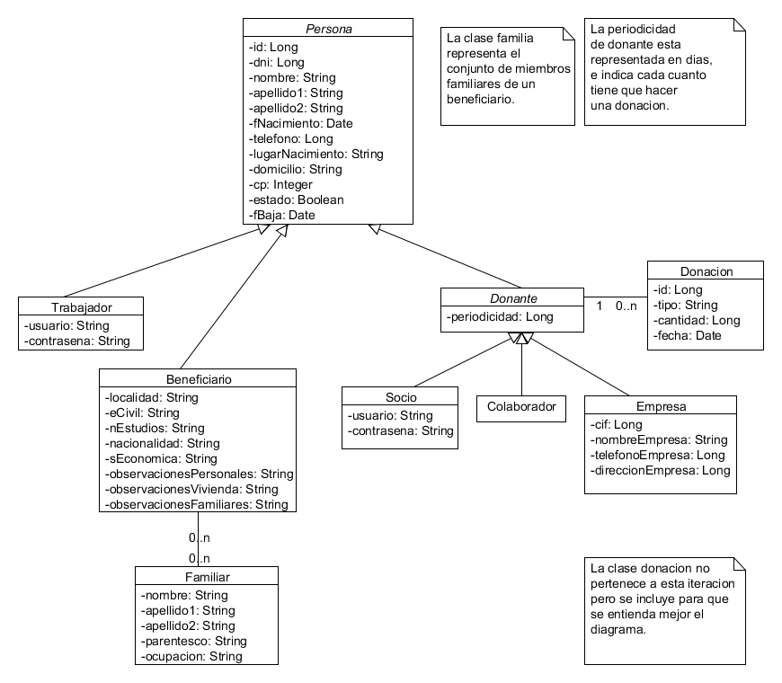

3. Contratos

AltaPersona

Nombre | iniciarAltaPersona
Responsabilidades | Informar que se quiere dar alta a una nueva persona en el sistema.
Tipo | Sistema
Referencias cruzadas
Notas
Salida
Precondición
Postcondición

Nombre | consultarPersona
Responsabilidades | Buscar si la persona existe en el sistema.
Tipo | Sistema
Referencias cruzadas
Notas
Salida | Una confirmación indicando si el usuario con DNI dni existe en el sistema
Precondición
Postcondición

Nombre | finalizar
Responsabilidades | Termina el caso de uso Dar de Alta a Persona.
Tipo | Sistema
Referencias cruzadas
Notas
Salida
Precondición | La persona a la que dar de alta existe en el sistema
Postcondición

Nombre | introducirDatos(nombre,apellidos,telefono,dPostal,email)
Responsabilidades | Se modifican los atributos de una instancia p de persona
Tipo | Sistema
Referencias cruzadas | Incluye a la operación de entidad introducirDatos(...)
Notas
Salida
Precondición | La persona ha de existir en el sistema.
Postcondición | p.nombre=nombre  p.apellidos=apellidos  p.telefono=telefono  p.dPostal=dPostal  p.email=email

Nombre | introducirDatos(nombre,apellidos,telefono,dPostal,email)
Responsabilidades | Se modifican los atributos de una instancia p de persona
Tipo | Entidad
Referencias cruzadas | Incluye a la operación del sistema introducirDatos(...)
Notas
Salida
Precondición | La persona ha de existir en el sistema.
Postcondición | p.nombre=nombre  p.apellidos=apellidos  p.telefono=telefono  p.dPostal=dPostal  p.email=email

BajaPersona
Nombre | iniciarBajaPersona
Responsabilidades | Comenzar el caso de uso dar baja a una persona
Tipo | Sistema
Referencias cruzadas
Notas
Salida
Precondición
Postcondición

Nombre | darBaja(dni)
Responsabilidades | Se busca la instancia de persona que se quiere dar de baja
Tipo | Sistema
Referencias cruzadas
Notas
Salida | Solicitud de baja.
Precondición | Existe una instancia de persona con dni igual al dni pasado por parámetro
Postcondición

Nombre | confirmaBaja
Responsabilidades | Confirma la baja de una persona sin eliminar los datos
Tipo | Sistema
Referencias cruzadas | Incluye la operación darBaja()
Notas
Salida | Confirmación de que la baja ha tenido éxito.
Precondición | La persona ha de estar dada de alta en el sistema.
Postcondición | Se modificó Persona.estado = Falso.  Se modificó Persona.fBaja = Hoy.

Nombre | darBajaPersona()
Responsabilidades | Confirma la baja de una persona sin eliminar los datos
Tipo | Entidad
Referencias cruzadas | Es incluida en la operación confirmaBaja()
Notas
Salidas | Confirmación de que la baja ha tenido éxito
Precondición | La persona existe en el sistema
Postcondición | Se modificó Persona.estado = Falso.  Se modificó Persona.fBaja = Hoy.

Nombre | getPersona(dni)
Responsabilidades | Busca una instancia de persona con atributo dni igual al pasado por parametro
Tipo | Entidad
Referencias cruzadas | Incluida en la operación darBaja(dni) e iniciarModificarPersona(dni)

Notas
Salidas | Devuelve la Instancia p de persona con dni igual al pasado por parametro si existe y en caso contrario null

Precondición

Postcondición

ModificarPersona
Nombre | iniciarModificarPersona(dni)
Responsabilidades | Busca una instancia de persona en el sistema con dni igual al pasado por parámetro.
Tipo | Sistema
Referencias cruzadas
Notas
Salida
Precondición | Existe una instancia p de persona con atributo dni==dni
Postcondición | Se ha localizado la instancia p de persona con atributo dni==dni

Nombre | modificarDatos()
Responsabilidades | Modificar los datos de una Persona
Tipo | Sistema
Referencias cruzadas
Notas
Salida | Solicitud de confirmación de la modificación.
Precondición | iniciarModificarPersona(dni)
Postcondición

Nombre | confirmaModificación
Responsabilidades | Confirmar que se quieren modificar realmente los datos de la Persona
Tipo | Sistema
Referencias cruzadas
Notas
Salida | Confirmación de que la modificación se ha realizado
Precondición
Postcondición | Se modificaron los datos de la instancia de Persona.

ConsultarPersona

Nombre | iniciarConsultarPersona(dni)
Responsabilidades | Se buscan en el sistema los datos de la persona con dni igual al pasado como parámetro
Tipo | Sistema
Referencias cruzadas | Incluye las operaciones getPersona(dni) y getDatos()
Notas
Salida | Los datos de la persona que se quieren consultar.
Precondición | Existe una instancia de persona con atributo dni igual a dni
Postcondición

Nombre | getDatosPersona()
Responsabilidades | Devuelve los datos de una persona
Tipo | Entidad
Referencias cruzadas | Incluida en la operación IniciarConsultarPersona(dni)
Notas
Salida | datos_persona
Precondición
Postcondición

InicioSesiónTrabajador
Nombre | iniciarInicioSesionTrabajador
Responsabilidades | Iniciar el caso de uso Iniciar Sesión de Trabajador
Tipo | Sistema
Referencias cruzadas
Notas
Salida
Precondición | Ningun trabajador ha iniciado sesión antes.
Postcondición

Nombre | introduceDatosInicioSesion.
Responsabilidades | Confirmar que el trabajador está dado de alta en el sistema
Tipo | Sistema
Referencias cruzadas | Extiende Dar alta.
Notas
Salida | Confirmación de que el trabajador está dado de alta y confirmación de que la contraeña es válida
Precondición
Postcondición

Nombre | finalizar
Responsabilidades | Terminar caso de uso Iniciar Sesión de Trabajador
Tipo | Sistema
Referencias cruzadas
Notas
Salida | Código de error indicando un error en la autentificación
Precondición | El trabajador no existe en el sistema o la contraseña introducida es incorrecta
Postcondición

Nombre | finalizar
Responsabilidades | Finalizar el caso de uso Iniciar Sesión de Trabajador y crear una instancia de Trabajador.
Tipo | Sistema
Referencias cruzadas
Notas
Salida | Código de confirmación de sesión iniciada
Precondición | El trabajador está dado de alta en el sistema y la contraseña introducida es correcta.
Postcondición | Se creó una instancia de Trabajador para poder interactuar con el sistema.

4. Diagramas de Secuencia

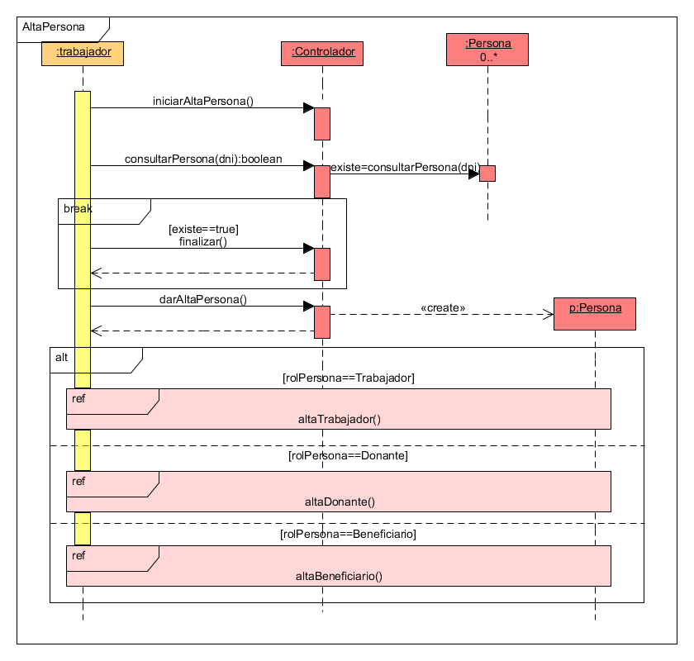

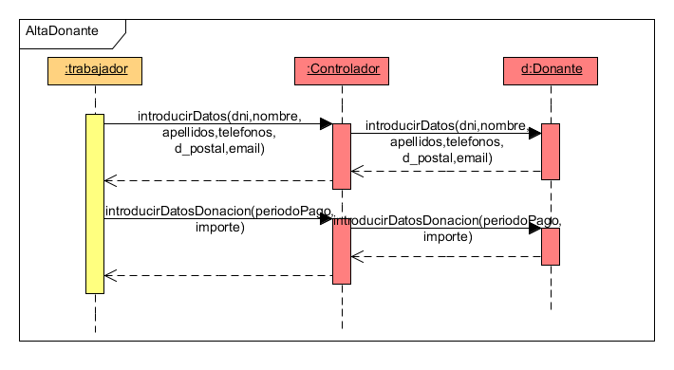
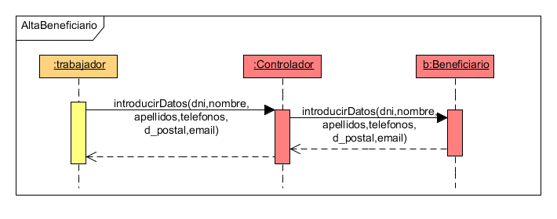
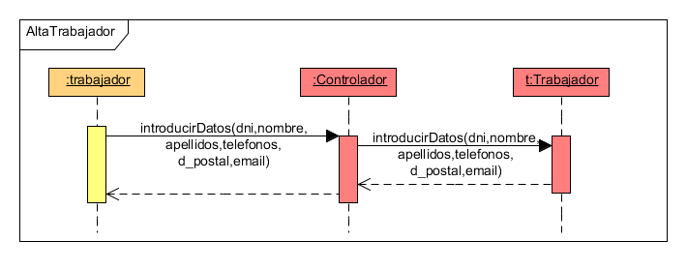
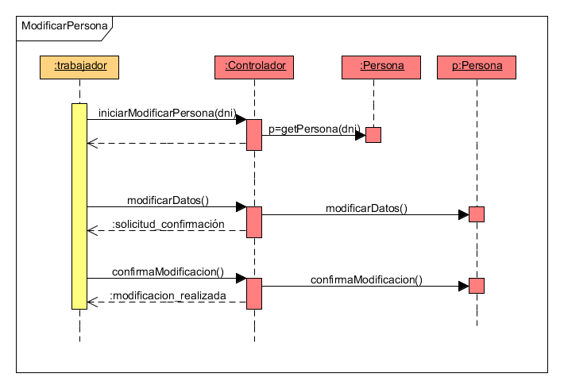
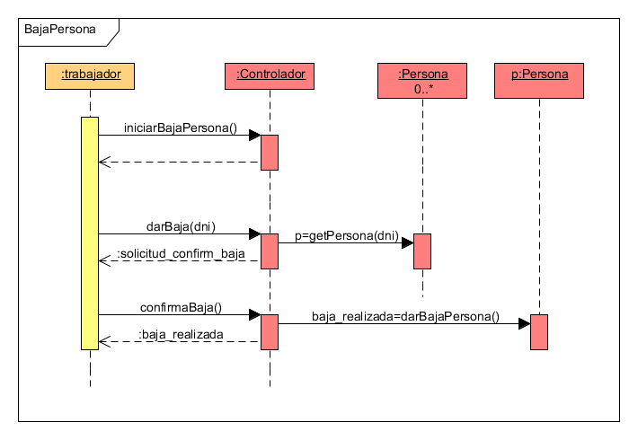
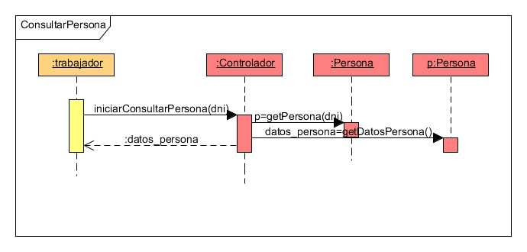
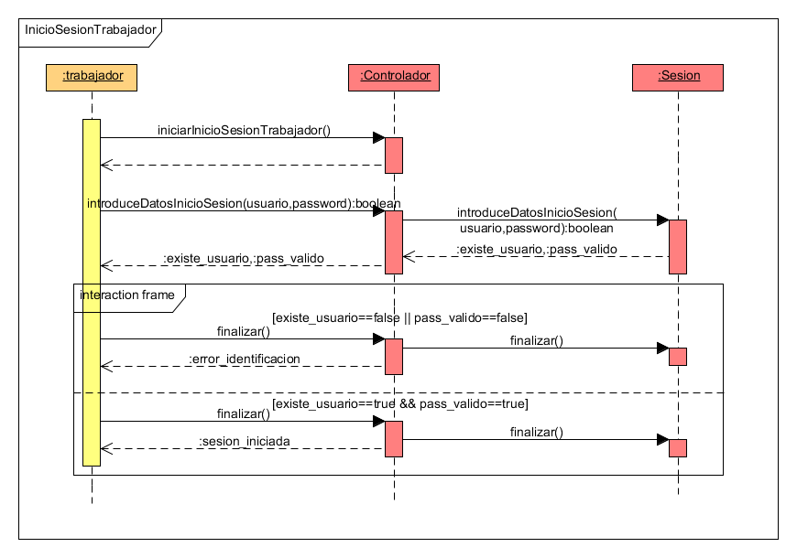

5. Asignación de las tareas

Diagrama de clases - Víctor Cabezas Lucena
Contratos - Víctor Cabezas Lucena y David Medina Godoy
Diagramas de secuencia - David Medina Godoy

6. Control de cambios

Rev 2.
Nombre de este documento | Análisis
Fecha | 21/03/12
Documento afectado | Análisis
Breve descripción del problema | Eliminada clase asociación familiar.  Creada clase familiar.  Eliminada clase anotación.
Fecha de detección del problema | 21/03/12
Impacto del problema sobre la planificación | Ninguno
Solución de cambio adoptada | Revisión del diagrama.
Anexos a este documento

